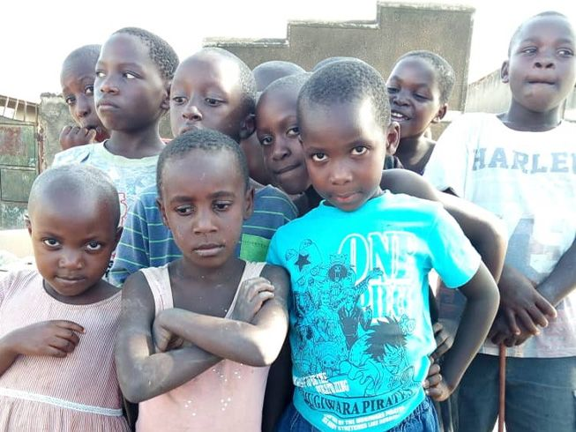
Помощь оставленным и забытым –
Фонд Варнава накормил свыше 500,000 христиан
Фонд Варнава поддерживает 6,000 семей на северо-востоке Уганды, пострадавшей от наводнений и саранчи, оказывая христианам экстренную продовольственную помощь
Наши братья и сестры по вере, живущие в бедности и гонениях, находятся в отчаянном положении из-за карантина. За последние два месяца Фонд Варнава, благодаря щедрой поддержке наших сторонников, оказал жизненно важную помощь христианам в 29 странах.
“Мы переживаем сейчас самые трудные времена. Фонд Варнава – это первая организация, пришедшая нам на помощь. Это действительно сам Бог благословляет нас. Спасибо вам!”
Эти слова написал нам один из пасторов на Шри-Ланке. Всеобщий карантин отрицательно сказался на его общине, и Фонд Варнава поддержал ее экстренной продовольственной помощью. Как и многие другие христиане, верующие в этой общине – поденные работники, которых нанимают на низкооплачиваемую работу. И как только начался карантин, они потеряли возможность зарабатывать хоть что-то. Нашу продуктовую помощь получили свыше 300,000 христиан, пострадавших от последствий карантина.
На момент введения карантина из-за коронавируса многие наши братья и сестры уже и без того страдали от нехватки продовольствия из-за нашествия саранчи, уничтожившей все их посевы. Теперь же надвигается вторая волна, так как первое поколение саранчи дало потомство. В рамках нашего проекта «Иосиф» мы предоставили продовольственную помощь, чтобы поддержать свыше 200,000 христиан в пострадавших от саранчи регионах.
Многие христиане живут в переполненных лагерях для беженцев, где невозможно сохранять требуемую социальную дистанцию во избежание распространения вируса Covid-19. У других просто нет ни мыла, ни основных средств гигиены. Фонд Варнава позаботился о том, чтобы свыше 21,000 христиан получили средства гигиены.
Находясь дома на карантине, христиане не могут собираться в церкви на богослужения, а это значит, что служители, которые находились на поддержке своих общин, лишились средств к существованию. Фонд Варнава оказал помощь 6,769 нуждающимся пасторам.
Мы благодарим всех наших сторонников за то, что вся эта помощь, по милости Божьей стала возможна! Благодарим за ваши щедрые и открытые сердца! Фонд Варнава выражает глубокую благодарность за ваше постоянное участие в нуждах гонимых христиан. Мы продолжим и дальше служить нашим братьям и сестрам, живущим в бедности и гонениях по всему миру.

